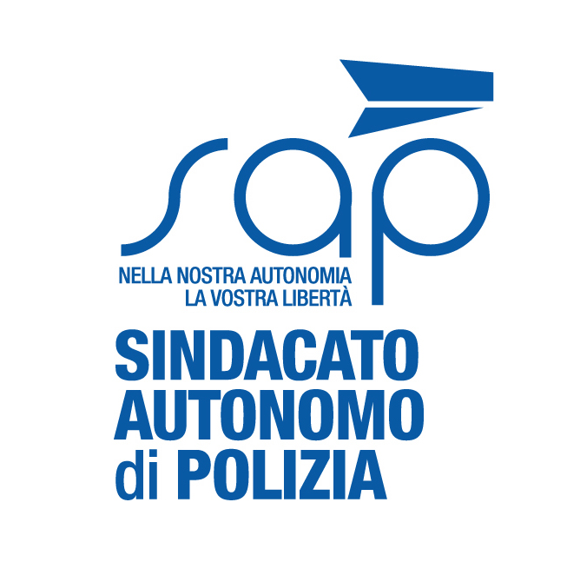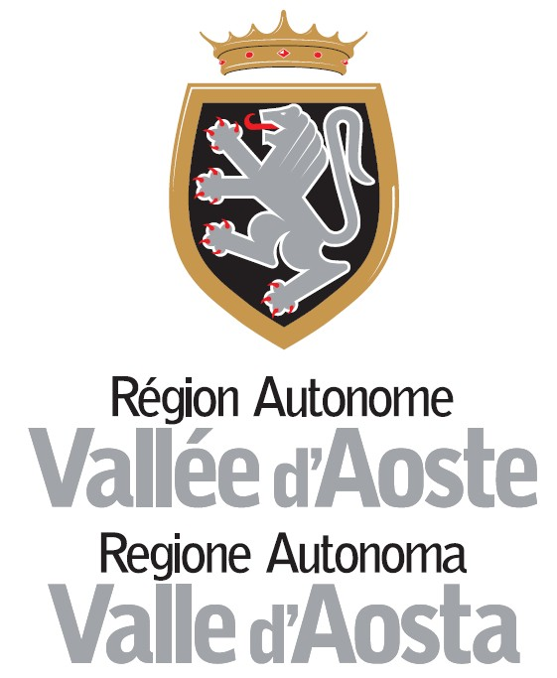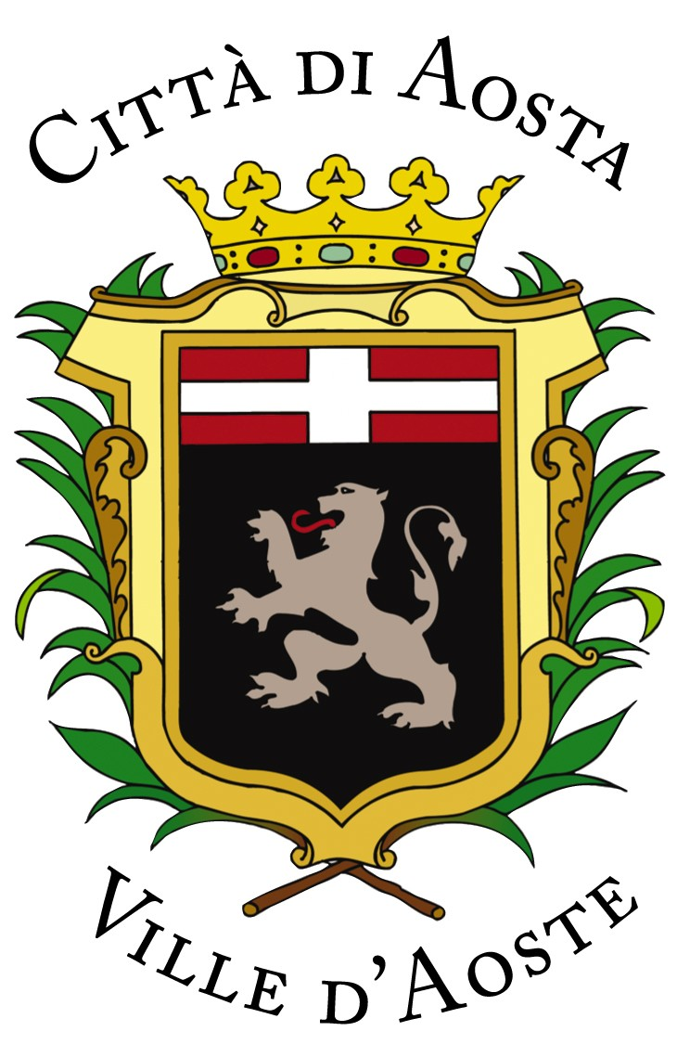
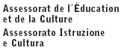

MEMORIAL DAY 2009
“Per non dimenticare…”

Il Programma delle iniziative

Chamonix – Courmayeur 17-18-19 maggio

Massiccio del Monte Bianco
Ascesa sulla vetta del Monte Bianco da parte di 7 sci-alpinisti:
3 appartenenti alla Polizia francese e 4 alla Polizia italiana.
Accensione della Fiaccola della Legalità e discesa con gli sci fino a Courmayeur.

Courmayeur – 19 maggio

Liceo Linguistico – ore 9,00
Il gruppo italo-francese di sci-alpinisti-tedofori, incontrerà gli studenti del Liceo Linguistico a cui consegnerà la Fiaccola.
Partenza in bicicletta di alcuni studenti che, dopo una sosta al cippo commemorativo posto lungo la SS 26 nei pressi dello svincolo autostradale di Courmayeur - in ricordo di Franco Basso, Lorenzo Giacobbe (Corpo delle Guardie di Pubblica Sicurezza) e di Dario De Rossi (Aeronautica Militare) -, trasporteranno la Fiaccola fino al teatro Giacosa di Aosta. Arrivo previsto per le ore 10,30 circa.

Aosta – 19 Maggio

Teatro Giacosa – ore 10,00
Cerimonia in ricordo del Dr. Bruno Caccia (Procuratore della Repubblica) Adolfo La Bernarda, Camillo Renzi, Franco Basso, Lorenzo Giacobbe, (Corpo delle Guardie di Pubblica Sicurezza), Dario De Rossi(Aeronautica Militare) e Giuseppe Iorio (Polizia di Stato).
Nel corso dell’evento, è previsto anche:
- l’arrivo della Fiaccola trasportata in bicicletta dagli studenti del Liceo Linguistico di Courmayeur;
- l’arrivo degli sci-alpinisti che hanno accesso la Fiaccola sul Monte Bianco;
- la consegna dei riconoscimenti agli studenti che hanno partecipato al “Percorso della Legalità”, con visione dei loro elaborati.

Piazza Chanoux – ore 12,00
Partenza di 4 ciclisti della Polizia di Stato che trasporteranno la Fiaccola, accesa sul Monte Bianco, fino a Napoli.
Da Napoli imbarco sulla Nave della Legalità e consegna della Fiaccola sotto l’Albero Falcone, il 23 maggio, al termine delle cerimonie per il XVII Anniversario della Strage di Capaci.

Priorato di Sant’Orso
Esposizione dei progetti grafici proposti dagli studenti valdostani in occasione della prima Tappa del “Percorso della Legalità – Memorial Day 2009”. La mostra rimarrà aperta dal 19 maggio al 2 giugno 2009 con il seguente orario: dal martedì alla domenica, 9,30-12,30 e 14,30-18,30 festivi compresi.

Itinerario ciclistico 19/22 maggio

Aosta – Ivrea (TO) - Savona – Genova - Massa Carrara – Livorno - Grosseto - Tarquinia (VT) - Nettuno (Roma) – Gaeta (LT) – Caserta - Napoli.

Lungo tutto l’itinerario sono previste cerimonie ed eventi alla presenza di Autorità e delegazioni.

Napoli - Porto - 22 Maggio – ore 16,00

Cerimonia per l’imbarco sulla Nave della Legalità dei ciclisti-tedofori, della classe di studenti valdostani vincitrice del “Percorso della Legalità” e di altri 2000 studenti provenienti da tutta l’Italia, organizzata dal Ministero dell’Istruzione e dalla Fondazione Falcone.

Palermo - 23 Maggio

Cerimonia per l’arrivo della Nave della Legalità e partecipazione alle diverse cerimonie per il XVII anniversario della Strage di Capaci.

